深 圳 大 学 实 验 报 告

课程名称： 数字电路

实验项目名称： 实验6 555定时器应用

学院：计算机与软件学院+管理学院

专业：计算机科学与技术+工商管理类

指导教师： 江常坤

报告人： 汉雨+郑钊颖 学号：2024040042+2025040045 班级：

实验时间： 2026年6月22日

实验报告提交时间： 2026年6月27日

教务部制
一、实验目的
（1）掌握555定时器的结构、工作原理以及正确使用方法；
（2）学会分析和测试用555定时器构成的单稳态触发器等典型电路。
二、预习要求
（1）复习555定时器的结构和工作原理，掌握555定时器的引脚排列；
（2）复习555定时器构成单稳态触发器的结构和工作原理；
（3）计算555定时器应用中实验电路的理论值T_{w}。
三、实验仪器与材料
（1）RXS-1B 数字逻辑电路实验箱；
（2）双踪示波器。
四、实验任务
完成实验指导书117-118页的任务二，即：
任务二 555定时器构成的单稳态触发器
整理实验数据并完成实验报告。
方法、步骤：
实验原理：
未加触发信号时，触发输入端 TR为高电平。此时阈值端 TH为低电平，输出端 OUT为低电平，放电管D导通，电容 C1 两端电压近似为 0V。
当在 TR端输入一个负向窄脉冲（电压低于 1/3 VCC​）时，电路被触发。此时输出端 OUT 变为高电平，同时放电管 D 截止，电源 VCC开始通过电阻R向电容 C1 充电。
随着充电进行，电容 C1 上的电压 UC​（即 TH 端电压）逐渐升高。当 UC​上升到略高于 2/3 VCC​时，电路内部比较器动作，使输出端 OUT 再次翻转为低电平，同时放电管 D 导通，电容 C1 通过 D 迅速放电至接近 0V，电路回到稳态，等待下一次触发。

输出脉冲宽度（暂稳态持续时间）的理论计算公式为：Tw​≈1.1RC
其中，R 为充电电阻阻值，C 为定时电容容值。

实验过程及内容：
按照图4-38连接电路，输入固定频率（约70kHz）的方波作为触发信号。使用双踪示波器同时观察输入信号 UI和输出信号 UO，验证单稳态触发器的“一个触发脉冲对应一个固定宽度输出脉冲”的特性，并测量实际的输出脉宽 Tw​。
改变输入信号 UI的频率，观察输出波形随输入频率变化的情况，分析触发信号频率与输出脉宽的关系。
接线如图1-1所示：
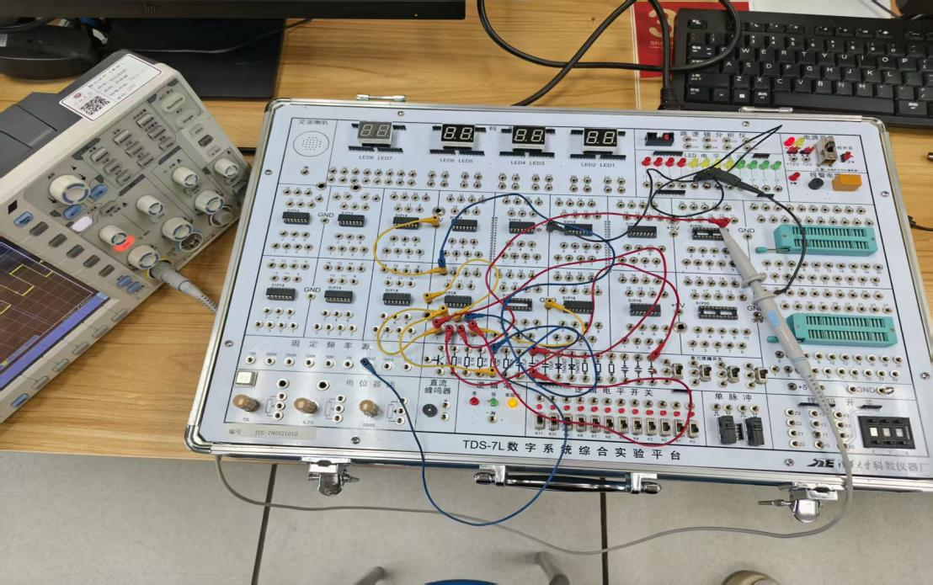
图1-1

输入频率为100Hz时，示波器如图2-1所示
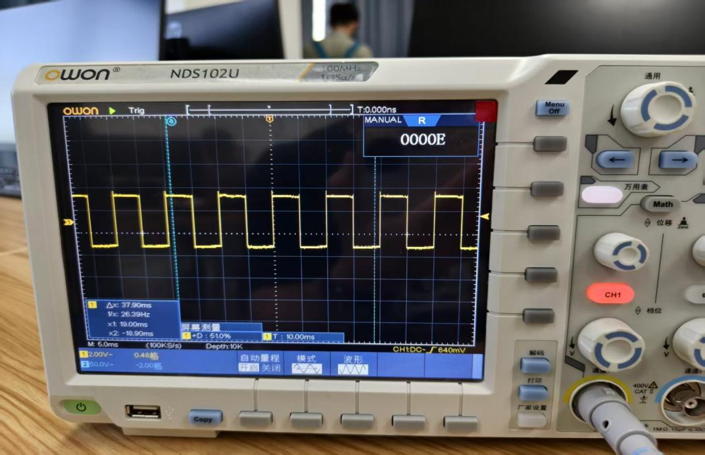
图2-1
改变输入频率为1kHz，示波器图形如图2-2所示：

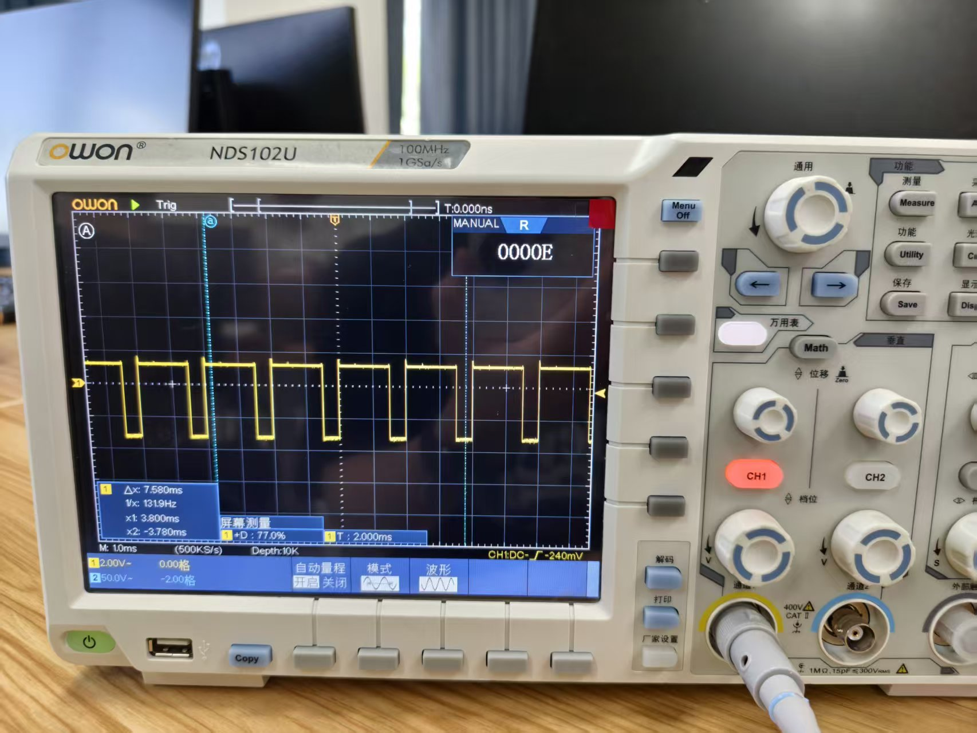
图2-2

数据处理分析：

深圳大学学生实验报告用纸

实验结论：

指导教师批阅意见：

成绩评定：

指导教师签字：
年 月 日
备注：
注：1、报告内的项目或内容设置，可根据实际情况加以调整和补充。
2、教师批改学生实验报告时间应在学生提交实验报告时间后10日内。

